ПРОЕКТ РЕШЕНИЯ
о предоставлении разрешения на условно разрешенный
вид использования земельного участка

В соответствии со статьей 39 Градостроительного кодекса Российской Федерации, административным регламентом предоставления муниципальной услуги «Предоставление разрешения на условно разрешенный вид использования земельных участков и (или) объектов капитального строительства», утвержденным постановлением администрации Находкинского городского округа от 26.04.2022 № 396, на основании рекомендаций комиссии по подготовке проекта Правил землепользования и застройки Находкинского городского округа, руководствуясь статьей 48 Устава Находкинского городского округа, администрация Находкинского городского округа
ПОСТАНОВЛЯЕТ:
1. Предоставить или отказать в предоставлении разрешения на условно разрешенный вид использования «трубопроводный транспорт (7.5)» в отношении следующих земельных участков.
1.1 Земельного участка площадью 273236 кв.м, предварительно согласованного обществу с ограниченной ответственностью «Транснефть - порт Козьмино» постановлением администрации Находкинского городского округа от 15.06.2023 № 1074, находящегося примерно в 885 метрах на юг от здания, расположенного по адресу: Российская Федерация, край Приморский, Находкинский городской округ, город Находка, микрорайон «поселок Врангель, улица Нижне-Набережная, земельный участок 78.
1.2. Земельного участка площадью 67910 кв.м, предварительно согласованного обществу с ограниченной ответственностью «Транснефть – порт Козьмино» постановлением администрации Находкинского городского округа от 15.06.2023 № 1063, находящегося примерно в 555 метрах на юго-запад от здания, расположенного по адресу: Российская Федерация, край Приморский, Находкинский городской округ, город Находка, микрорайон «поселок Врангель, улица Нижне-Набережная, земельный участок 78.
2. Управлению внешних коммуникаций администрации Находкинского городского округа опубликовать настоящее постановление в официальных средствах массовой информации Находкинского городского округа.
3. Отделу делопроизводства администрации Находкинского городского округа разместить данное постановление на официальном сайте Находкинского городского округа в сети Интернет.
4. Контроль за исполнением данного постановления «О предоставлении разрешения на условно разрешенный вид использования земельного участка» возложить на заместителя главы администрации.

Правила землепользования и застройки Находкинского городского округа
Фрагмент карты градостроительного зонирования
территории Находкинского городского округа
Заявитель: Цех И.В.
Адрес (местоположение) земельного участка: г. Находка, ул. Тиссовая, 26
Кадастровый номер: 25:31:010211:12996
Испрашиваемый вид разрешенного использования: спорт

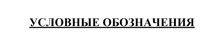
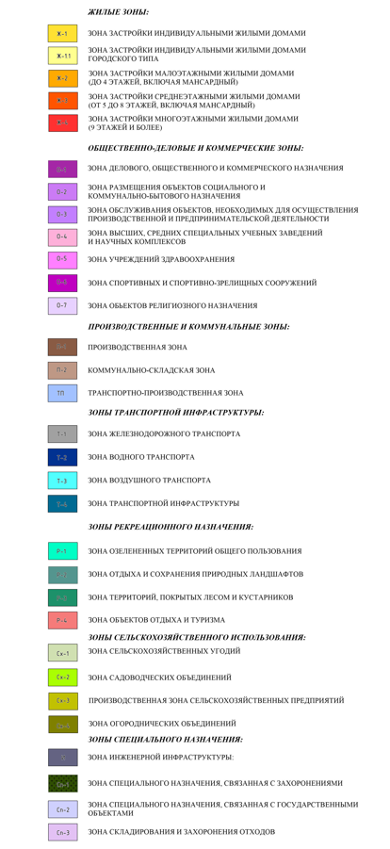
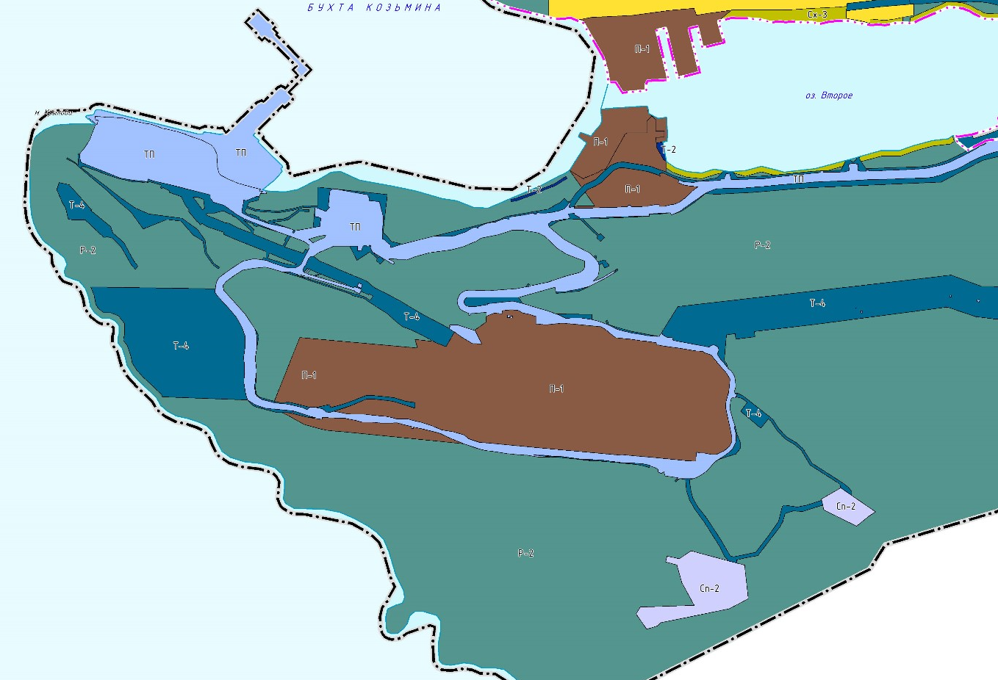

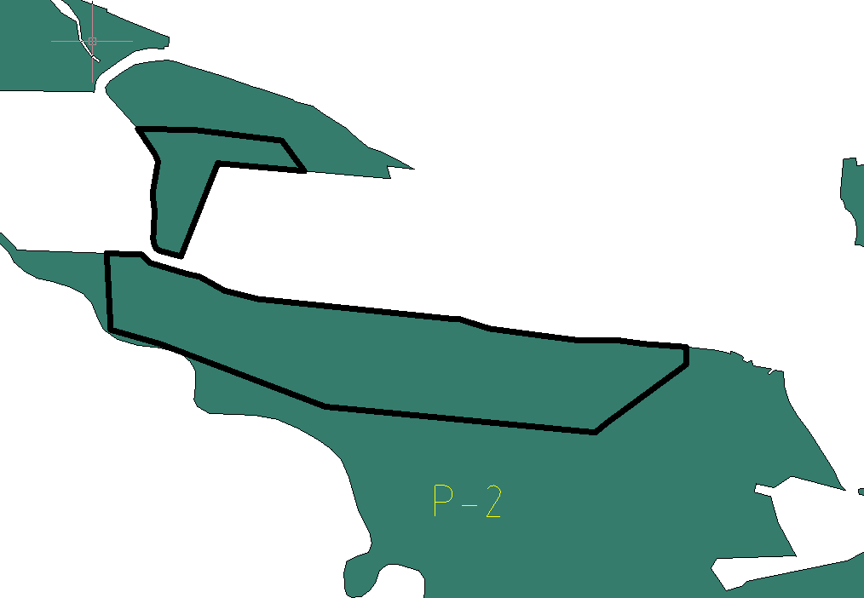

Схема расположения земельных участков

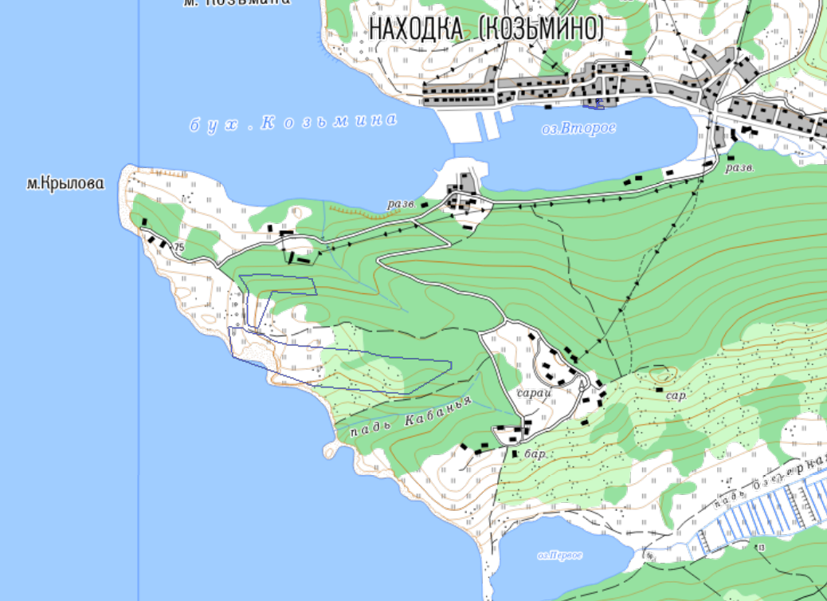

площадь 67910 кв.м

площадь 273236 кв.м

